NoSQLBooster for MongoDB的下载

1. 这有一个下载连接<https://nosqlbooster.com/>
2. 点击这个连接会看到
3. 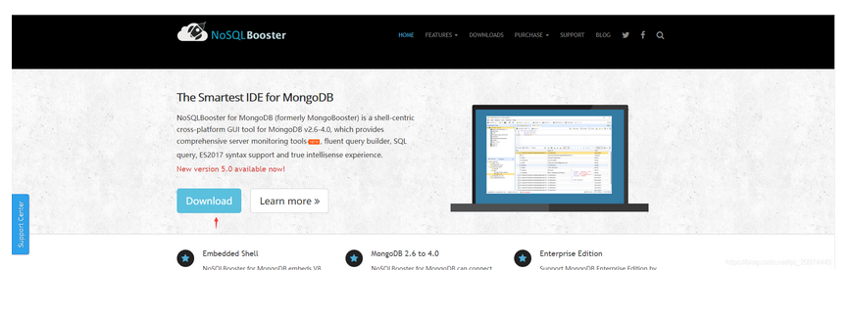
4. 然后看自己电脑的系统，选择安装
5. 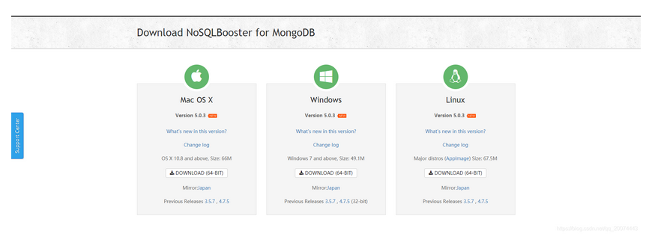
6. 下载好之后
7. 
8. 点击安装包直接就安装成功
9. 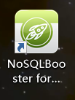桌面上多出来一个快捷菜单
10. 打开软件之后，进入这个界面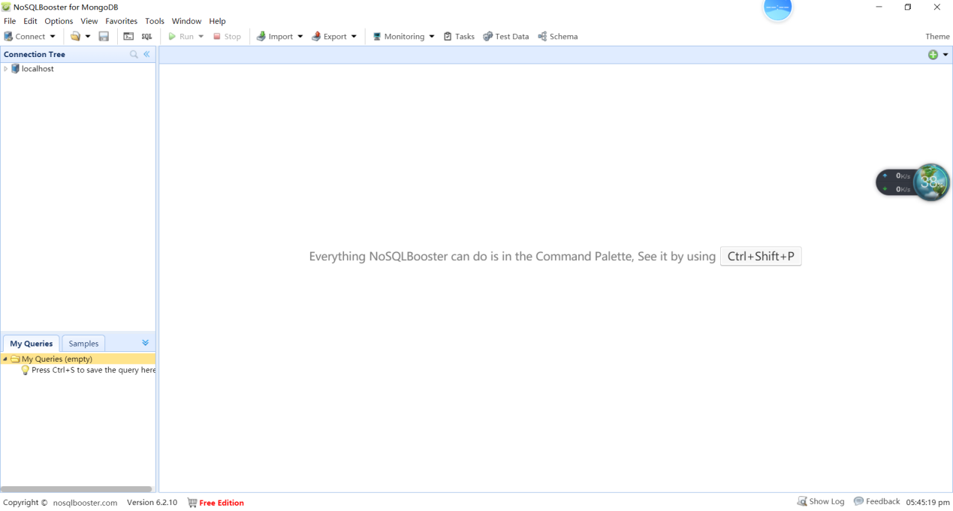
11. 点击左上角按钮，connect
12. 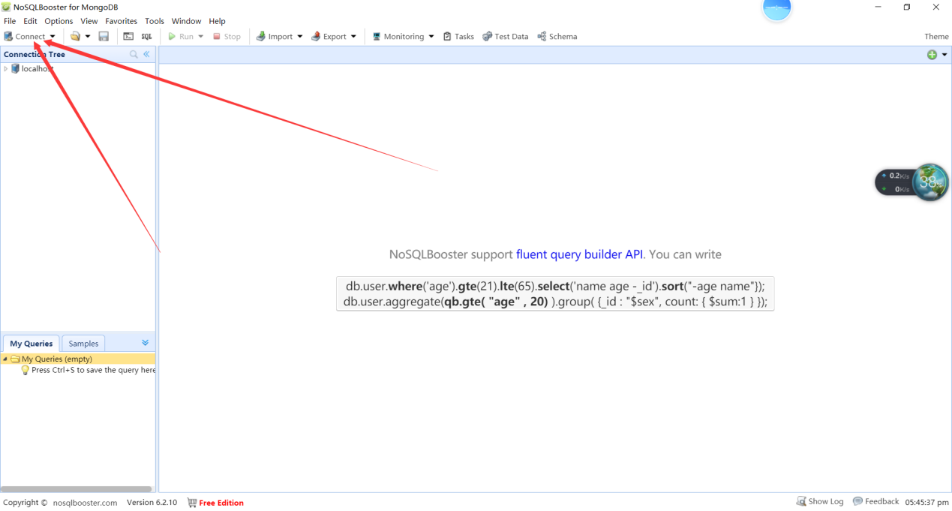
13. 点进去之后是以下界面
14. 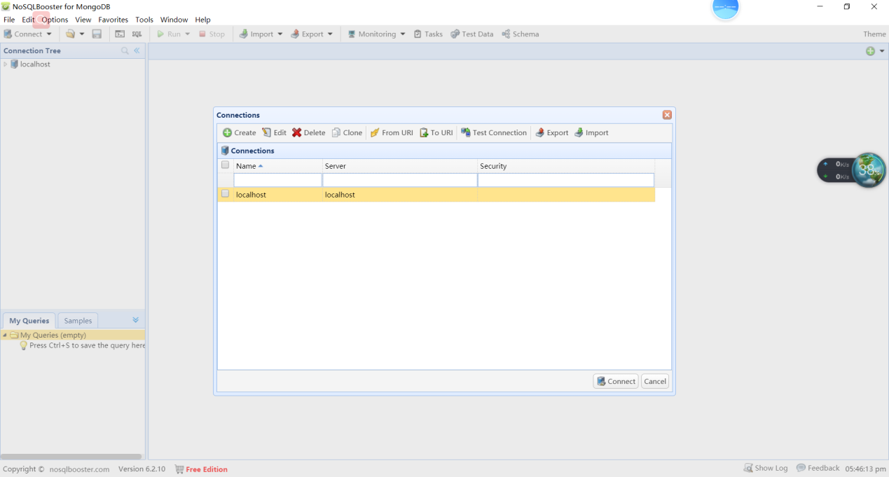
15. 点击左上角的create按钮
16. 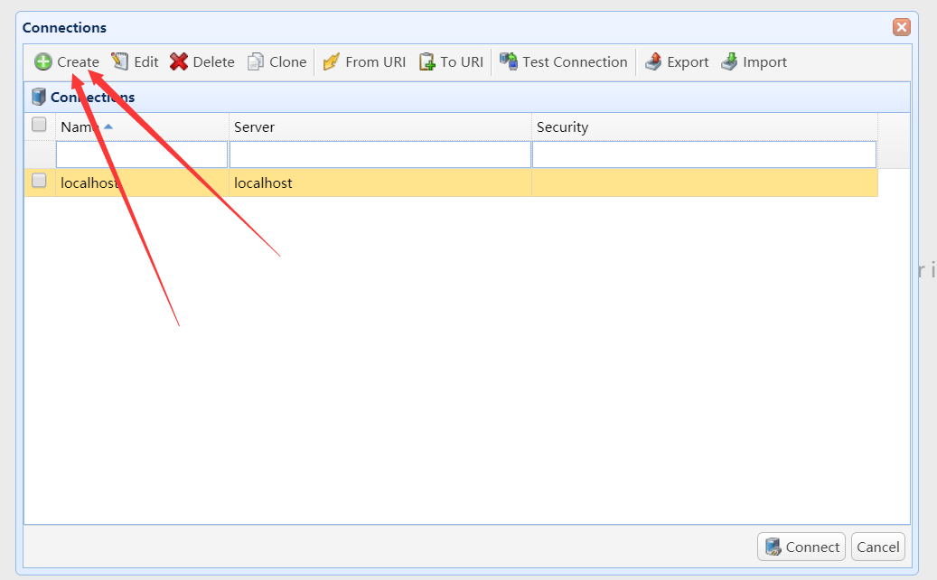
17. 出现以下界面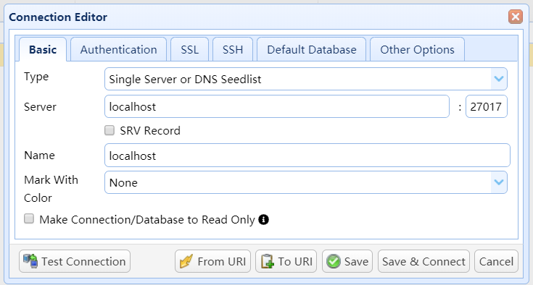
18. 按照我填写的，都填写在文本框内
19. 点击下侧的save按钮
20. 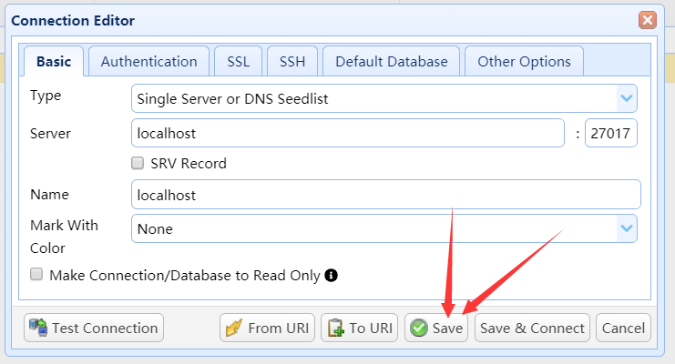
21. 会出现这个界面

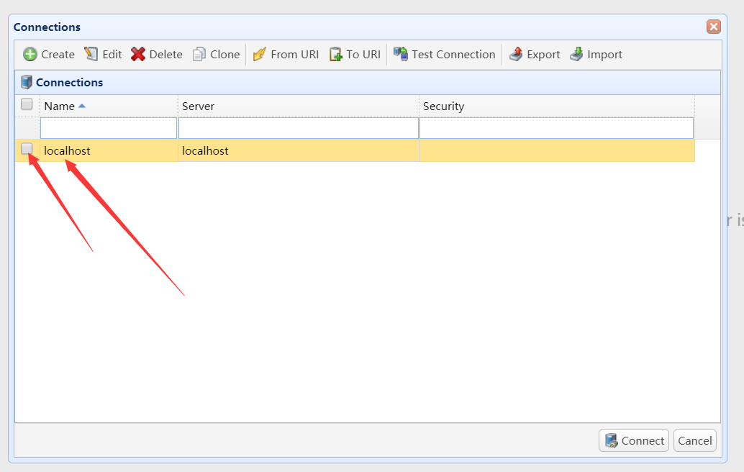

1. 点击localhost前面的框，为选中状态
2. 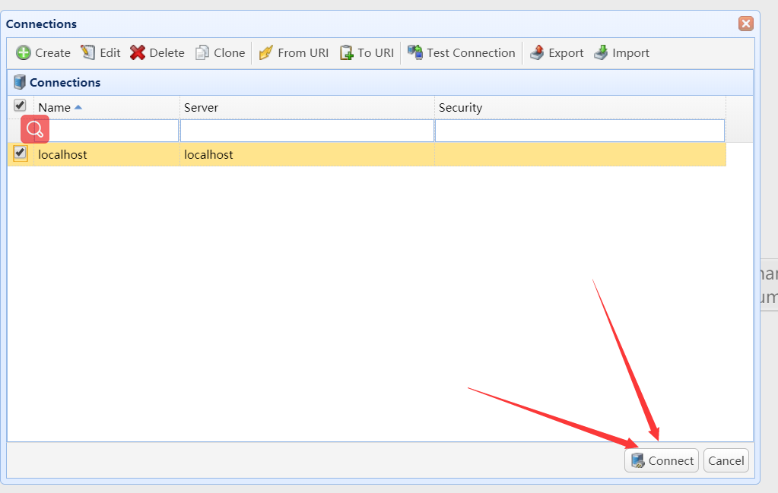
3. 然后点击右下方的connect按钮
4. 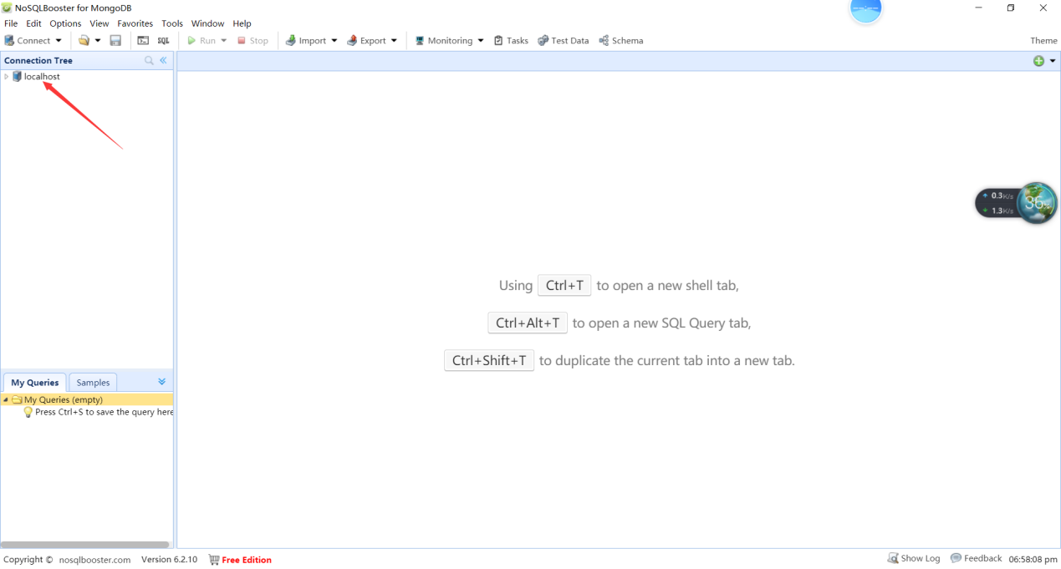
5. 添加成功，右击左侧的数据库点击create database，创建数据库
6. 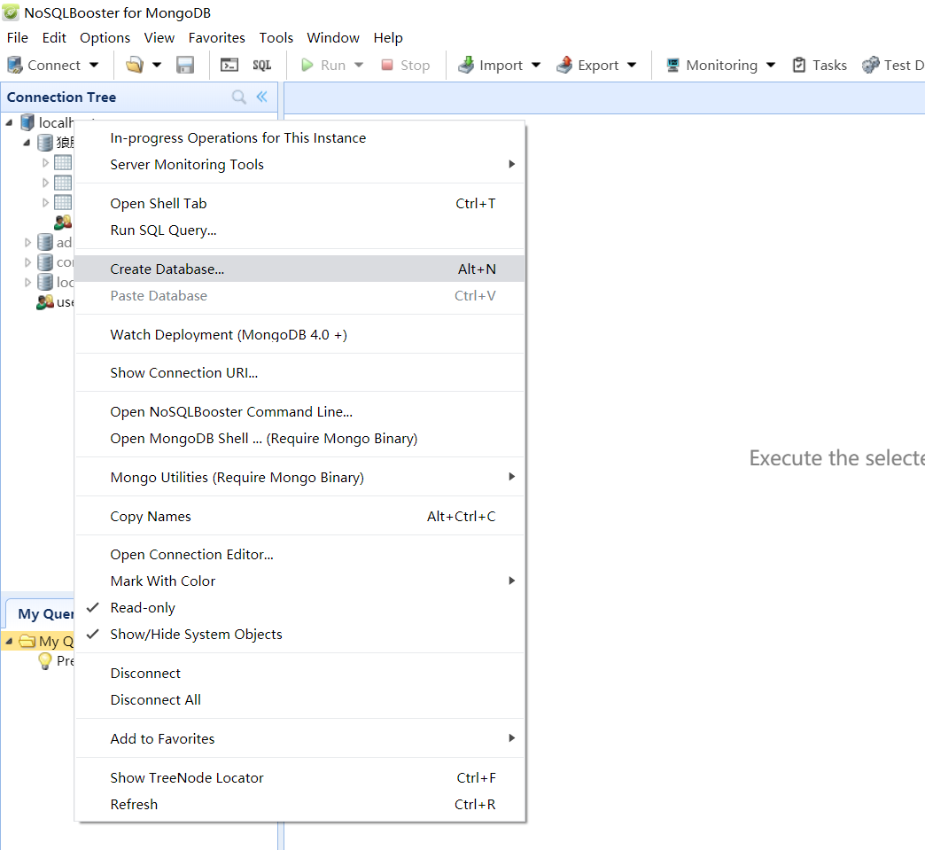
7. 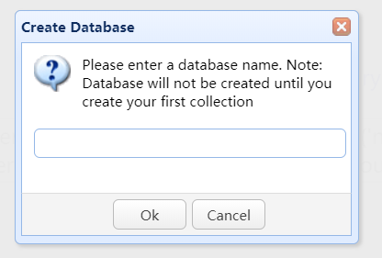
8. 输入数据库的名称，点击ok，数据库创建成功
9. 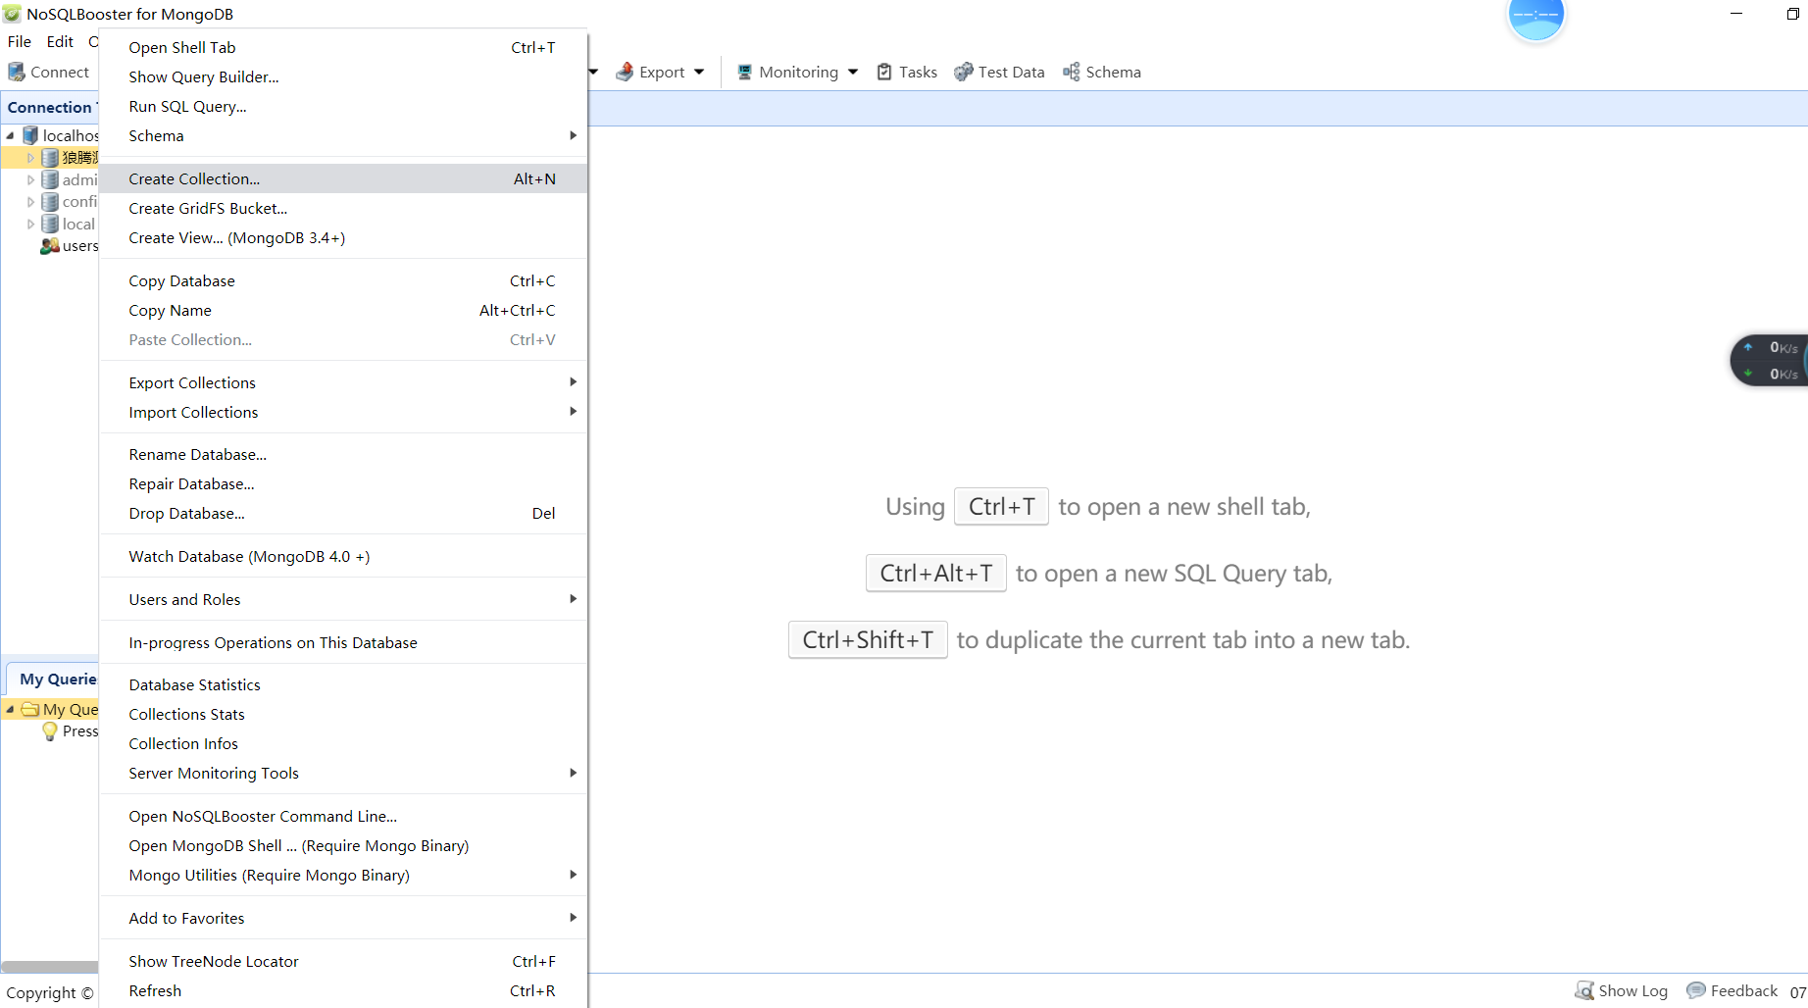
10. 右击刚刚创建的数据库，点击create collection
11. 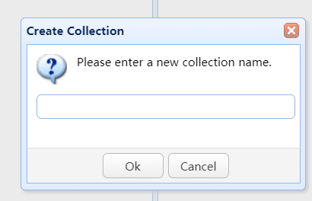
12. 输入表名，点击ok，表创建成功
13. 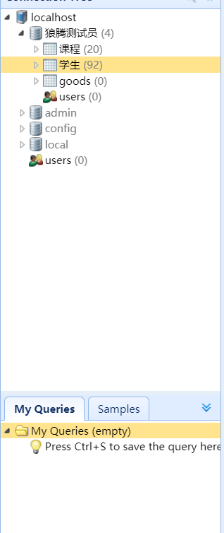
14. 选中左侧的数据库，双击数据库中的表，左侧会出现输入命令的窗口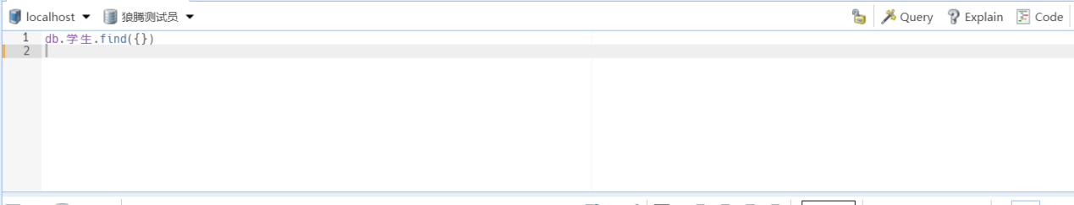
15. 输入命令：db.学生.find()选中但前命令行点击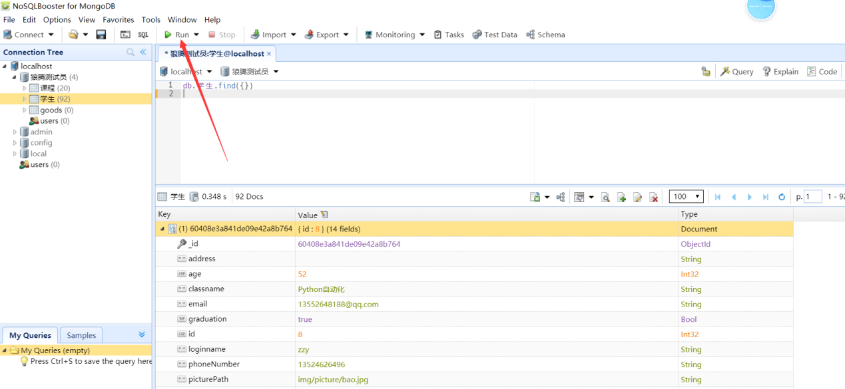
16. 查询当前表中的所有数据
17. 
18. 添加一个姓名为小明的数据
19. 
20. 把小明改为小红
21. 
22. 删除该数据